1. 评估板网口的基本配置参考《网口配置说明》文档。
2. 对接RFID模块需要注意以下
3. 为了使用方便，将TCP的端口改为rfid默认的端口号2615

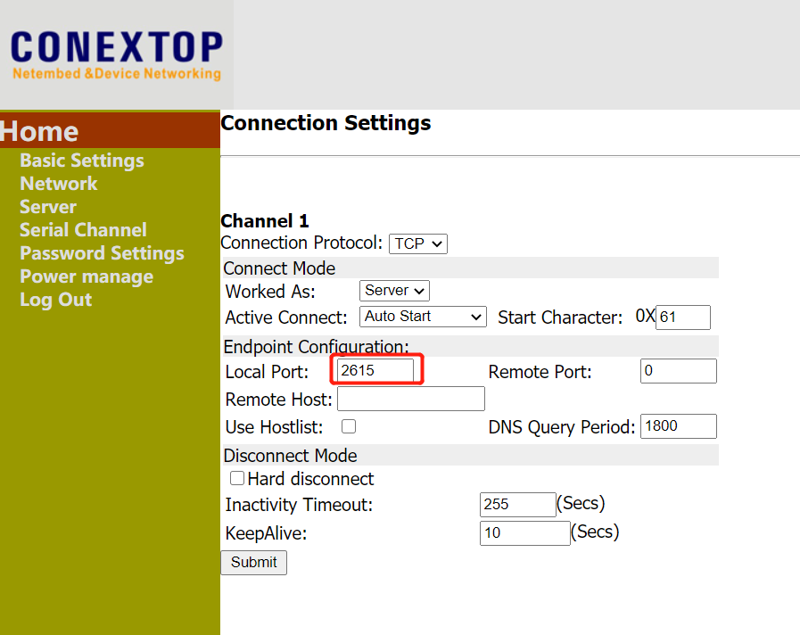

1. 将排线的rx与tx反接。

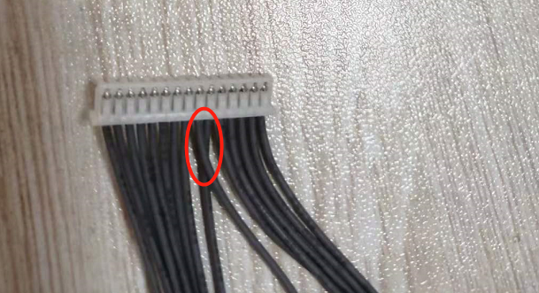

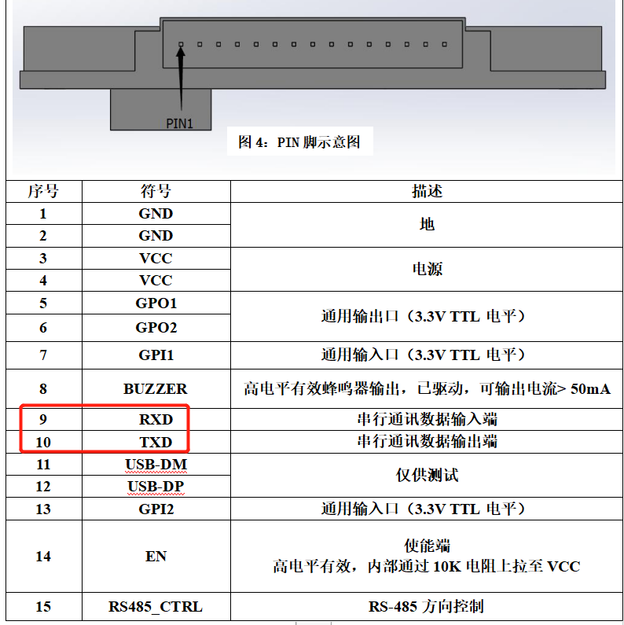

1. 通过上位机连接模块

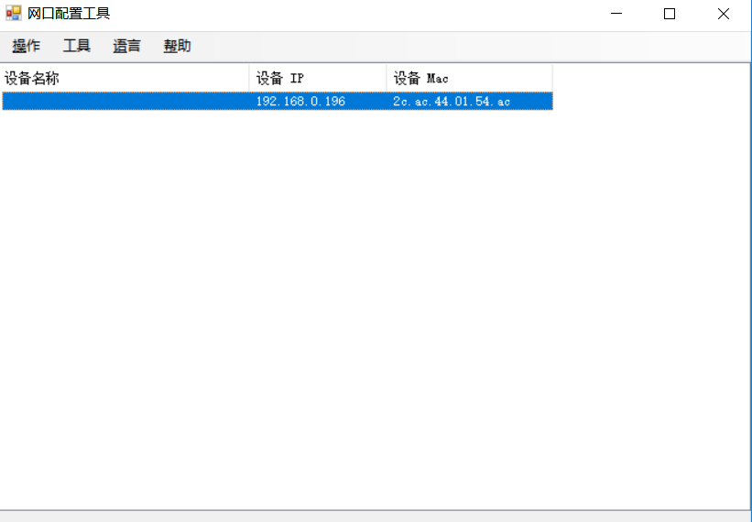

评估板网口ip为192.168.0.196

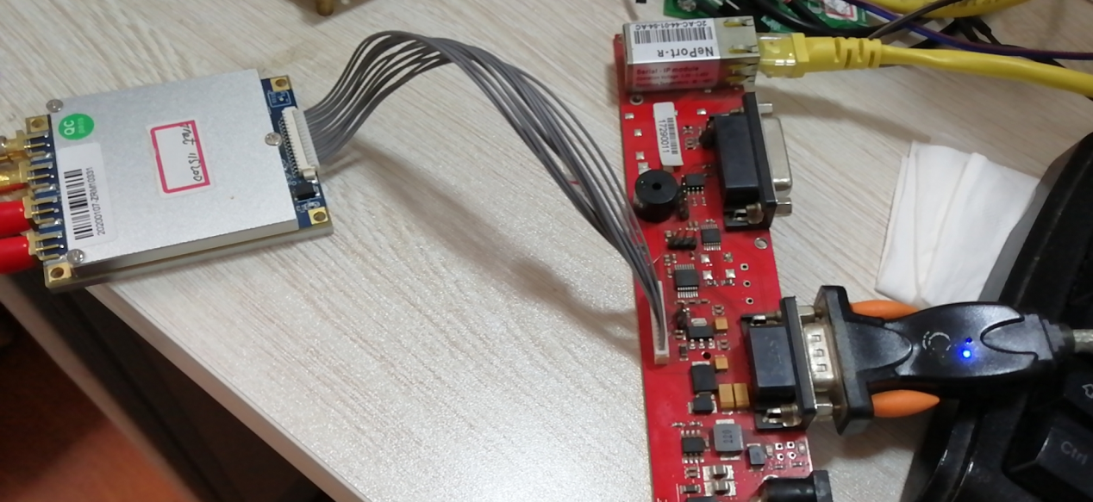

网口连接：

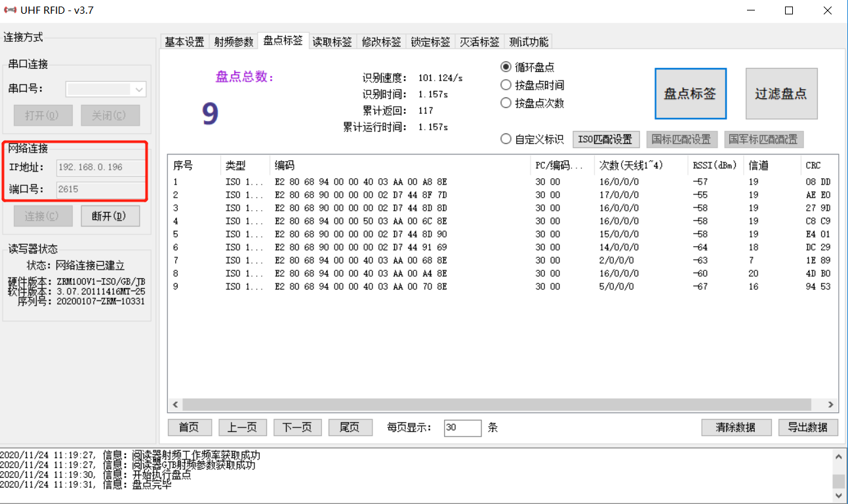

串口连接：

